Прочитать лекцию и выполнить задание. Готовые ответы отправлять на электронную почту danilov.37@bk.ru

Последовательность выполнения этапов при разработке технологического процесса механической обработкой детали выработана длительным опытом технологов. Это не строгое выполнение последовательности работ, а всестороннее рассмотрение различных аспектов технологического процесса с возвратом к выполненным предыдущим этапам.
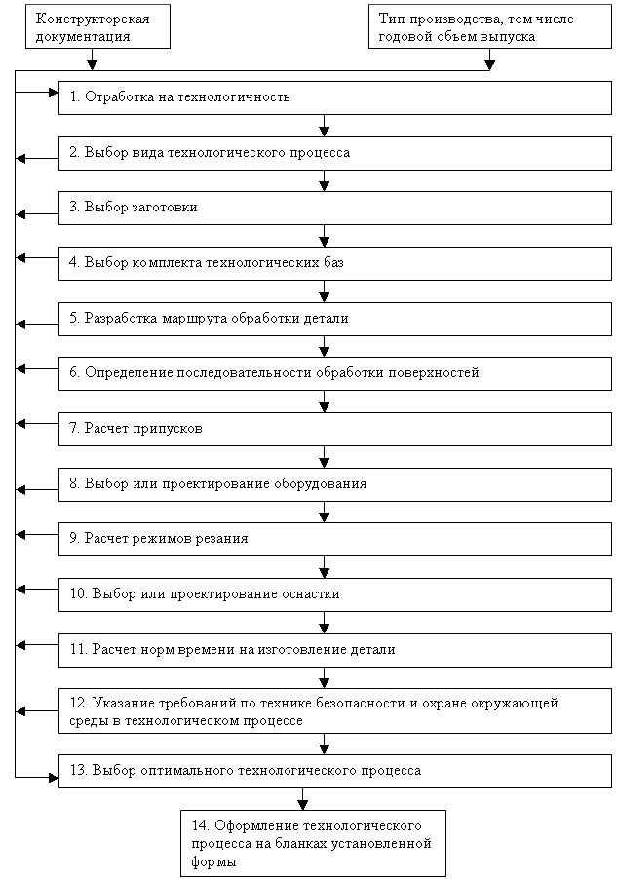
0.Исходная информация.
Базовая информация - это конструкторская документация (чертежи, ТУ и др.) и производственная программа (годовая, величина партий и т.п.) для определения типа производства.
Руководящая информация - это государственные стандарты - ЕСТПП, ЕСТД, ОСТы и стандарты предприятий (СТП) классификаторы деталей и операций, трудовые нормативы, действующие унифицированные технологические процессы, инструкции и т.д. В реальных условиях проектирования - производственные условия, под которыми следует понимать наличие сложившихся цехов, участков, их специализацию, насыщение оборудованием и т. п. В случае разработки проектных технологических процессов (при отсутствии конкретных условий, в частности при разработке курсовых проектов) производственными условиями не руководствуются. В ряде случаев производственные условия могут изменяться применительно к освоению производства нового изделия.
Справочная информация - это справочники, каталоги, паспорта оборудования, различные пособия и т.п. в том числе справочные таблицы по припускам, режимам резания и т.д.
1. Отработка конструкций деталей на технологичность с учётом типа производства. Без этого этапа приступать к разработке технологических процессов нельзя.
2. Выбор вида технологического процесса по следующим показателям.
2.1. По методу разработки - унифицированный или единичный технологический процесс. Если унифицированный, то типовой или групповой технологический процесс. В соответствии со стандартами ЕСТПП, определяющими правила разработки технологических процессов, их проектирование ведётся в следующем порядке: определение кода детали по классификатору; - группирование деталей по признакам конструктивной и технологической общности для определения возможности и целесообразности разработки унифицированных технологических процессов; - в случае невозможности разработки группового или типового технологического процесса, разрабатывают единичный технологический процесс на базе прогрессивных решений внедренных на производстве.
2.2. По назначению - проектный, рабочий или перспективный.
Проектный разрабатывается без "привязки" к конкретному предприятию. Рабочий можно запускать в производство. Для внедрения перспективного технологического процесса необходимо выполнить определенные научно-исследовательские работы и
внедрить его в производство.
2.3. На стадии проектирования осуществляется выбор литер. Это условное обозначение, вносимое как в чертеж детали, так и в технологическую документацию. Принятые обозначения: П - предварительный проект, О - опытный образец, А - установочная
серия, Б - установившееся серийное и массовое производство, И- единичное производство.
2.4. По степени детализации оформления - маршрутный, маршрутно-операционный или операционный.
Маршрутное описание - это сокращенное описание всех технологических операций в последовательности их выполнения без указания переходов и технологических режимов.
Операционное описание - это полное описание всех технологических операций в последовательности их выполнения с указанием переходов и технологических режимов.
Маршрутно-операционное - это сокращенное описание технологических операций в маршрутной карте, но полное описание отдельных операций.
3. Выбор заготовки. На выбор заготовки влияют: конструкция детали и тип производства.
4. Выбор комплекта технологических баз.
5. Разработка маршрута обработки детали. Разработка технологического маршрута, определяющего последовательность и содержание технологических операций, является наиболее важной работой. В первую очередь следует руководствоваться дифференциацией и концентрацией операций. Дифференциация это расчленение процесса на ряд простых операций, нередко содержащих всего один переход.
Преимущество - простота операций, а отсюда и возможность подбора простого дешевого оборудования, простого стандартного инструмента, приспособлений и возможность использования низкоквалифицированных рабочих и настройщиков. Недостатки - снижение точности за счет неоднократной смены баз и удлинение
производственного цикла. Концентрация - построение процесса с применением возможно меньшего количества операций, за счет их усложнения. Здесь точность повышается, длительность производственного цикла снижается, но оборудование и наладка усложняются, увеличивается вспомогательное время наладки станка, требуется высококвалифицированные наладчики. Примером концентрации операций является внедрение станков с программным управлением, обрабатывающие центры и т.п. Критерий выбора, конечно, эффективность процесса, более высокая производительность и низкая себестоимость при обеспечении высокого качества.
Выбор маршрута зависит от правильного выбора баз, определяющими точность в процессе обработки, руководствуясь правилами, рассмотренными в другой лекции.
Маршрут разбивается на черновые и чистовые операции в целях обеспечения точности, сохранения точностных характеристик на станках, а также проведения вначале ответственных операций, где брак более возможен, а в конце процесса - мало ответственных операций.
Такая последовательность позволит производить меньше затраты при изготовлении ответственных, дорогостоящих деталей. Например, корпусных, литых и т.п. изделий.
Маршрут разбивается на отдельные части при выполнении термических операций. Включают при необходимости слесарные операции /например, зачистка заусенцев/, округление кромок, рихтовка, а также другие операции /например, контроль, промывка,
термическая обработка, нанесение антикоррозионного покрытия. Дополнительные обстоятельства, влияющие на последовательность операций и переходов: точность базовых поверхностей часто требуется более высокая, чем точность поверхностей
обрабатываемых с помощью этих баз.
Это основные положения при выборе маршрута обработки, которые корректируются для каждой конкретной детали. Для унифицированных технологических процессов выбор маршрута упрощается.
6. Определение последовательности обработки поверхностей.
Разработка последовательности переходов в операции Каждая технологическая операция может быть описана на отдельном документе - на операционной карте. В учебном проектировании обязательно механообрабатывающие операции оформлять на операционных картах. Операционная карта разрабатывается для серийного и массового производства и является дополнением к маршрутной карте. Операционная карта описывает операцию с указанием последовательности выполнения
переходов, данных о технологическом оснащении, технологических режимах и трудовых затратах. Для каждого метода обработки и даже для отдельных типов оборудования существуют свои формы операционных карт. Операционная карта для механической обработки резанием представлена в методических указаниях.
Разработка технологической операции начинается с разбивки детали на операционные элементарные поверхности. При этом определяется возможность их обработки определенным инструментом. В методических указаний приведены схемы обработки поверхностей на различных станках. Полную запись переходов следует применять, если нет операционного эскиза. При наличии операционного эскиза
следует применять сокращенную запись. Операционный эскиз служит графической иллюстрацией по обработке детали. На эскизе изображается деталь после данной операции. Эскиз - это чертеж детали после данной операции с указанием допусков, шероховатости и условных обозначений установочных и опорных поверхностей.
Эскиз выполняется на операционной карте или на отдельном чертеже к операционной карте. В учебном проектировании выполнение операционного эскиза обязательно,
После определение содержания переходов, т.е. какими инструментами можно получить каждую операционную элементарными поверхностями, рассматривают возможность сокращения количества инструментов с учетом количества проходов, припусков, обеспечения требуемой точности и качества поверхности. Операция может содержать один и более установов, а также один и более переходов. Вначале рассматривают и определяют количество и последовательность установов, а потом переходов.

Задание:
Составить технологический процесс обработки детали «вал» (по чертежу).
